喜报｜本科生参与！我院黄凯锋老师团队成果被国际人工智能顶级会议AAAI 2026录用
需要提供的信息：
- 论文信息
  - 论文标题（英文）
Uncovering Pretraining Code in LLMs: A Syntax-Aware Attribution Approach
  - 作者列表（姓名+年级+专业）（按序）
李沅衡 2022级本科 软件工程（一作）
陈茁扬 2022级本科 软件工程（共同一作）
刘笑云 2023级本科 软件工程（二作）
王雨豪
  - 指导教师
黄凯锋，2022年于复旦大学获得博士学位，同年加入复旦大学计算机科学技术学院任博士后研究员。2024年2月加入同济大学软件学院，任预聘助理教授。研究兴趣为软件工程与软件安全，具体包括软件供应链安全、开源软件治理、AI软件安全等。
  - 研究主要内容（可带图）
    - 研究背景
近年来，大语言模型（LLM）在代码生成、智能编程等任务上表现卓越，但其训练语料往往包含海量开源代码，可能涉及版权合规与数据透明问题。
如何判断某段代码是否被用于模型预训练，是确保模型合法合规的重要技术挑战。为此，研究者们常使用一种被称为 Membership Inference Attack（成员推断攻击，MIA） 的方法，用于判断某数据样本是否出现在模型的训练集中。然而，现有MIA多基于自然语言，忽视了代码的语法结构特性，检测准确度有限。
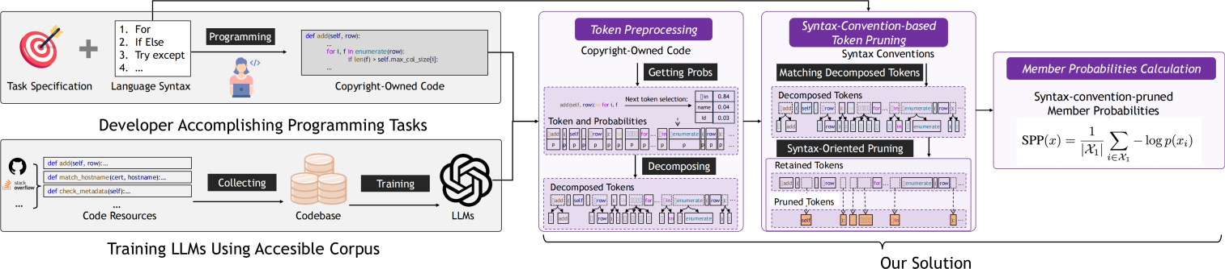
    - 主要解决方案
本研究提出了 SYNPRUNE（语法剪枝推断法） —— 一种面向代码场景的 MIA 方法。
与传统方法将代码视为普通文本不同，SYNPRUNE 首次引入“语法感知机制”，自动识别并剔除编程语言中语法必然出现的部分（如括号、缩进、冒号等），只保留能反映开发者创意和风格的语义成分进行分析。这一“语法剪枝”思想，使模型更关注作者性特征而非语言规则，从而显著提升检测精准度与鲁棒性。
    - 创新性成果
1）理论创新：首次将 MIA 框架与编程语言语法结构结合，奠定了“语法感知推断”这一新方向的理论基础；
2）方法突破：提出语法剪枝（Syntax-Pruning）机制，平均提升检测性能 15.4%，并在四个主流大模型上验证有效；
3）数据建设：构建真实可验证的 Python 函数基准集，为后续代码安全与版权审计研究提供标准化数据；
4）未来前景：该方法为 LLM 的训练数据透明化与合规审计提供了可行思路，也为跨语言（如 Java、C++、JavaScript）检测奠定了通用框架基础。

- 团队信息：
  - 团队简介：（由xxx指导，团队成员组成等内容）
由黄凯锋老师指导，
  - 团队主要研究方向
大模型的隐私泄漏和安全问题。

- AAAI会议信息
  - 会议全称（标准称呼）
The 40th Annual AAAI Conference on Artificial Intelligence
简称 “AAAI-26”。
  - 会议主办方
主办单位为 Association for the Advancement of Artificial Intelligence (AAAI) 。该协会成立于 1979 年，是人工智能领域的重要国际学术组织之一。
  - 会议权威性定位：例如：AAAI是国际人工智能领域公认的顶级学术会议，与XXXXX等齐名，收录率低，评审严格，每年吸引全球顶尖学者参与，是展示人工智能前沿研究成果的重要平台。
AAAI 是国际人工智能（AI）领域公认的顶级学术会议之一。与其他顶级 AI／机器学习会议如 NeurIPS (Neural Information Processing Systems)、ICML (International Conference on Machine Learning)、IJCAI (International Joint Conference on Artificial Intelligence) 等齐名。中国计算机学会 CCF 会议等级中， AAAI 被列为 A 类人工智能领域顶会。其录用率低、评审严格，是展示人工智能前沿研究成果的重要平台，多年来其平均录用率在约 20-25% 左右。
  - 会议关键数据：例如AAAI 2026的论文投稿总量、录用率等。
在 AAAI-25（即第 39 届，2025 年）上：提交论文约 12,957 篇，录用论文 3,032 篇，录用率约 23.4%。
AAAI-26 主技术轨投稿规模 近约 29,000 篇，其中中国作者投稿约占三分之二。但官方尚未公布最终录用率与录用篇数，录用率仍待确认。

